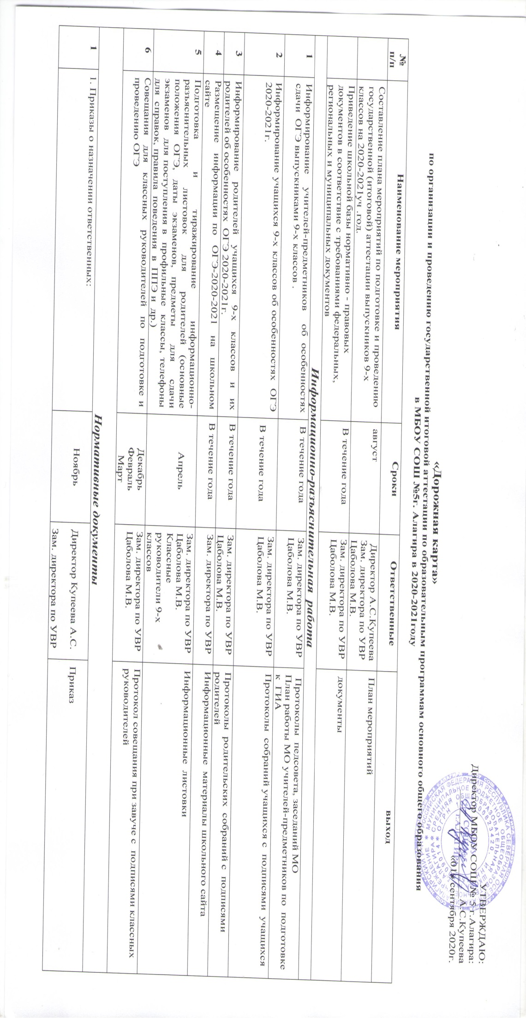

Нормативные документы
1 | 1. Приказы о назначении ответственных:  - за создание базы данных на выпускников,  - за учёт ознакомления выпускников с результатами ГИА,  - за ведение необходимой документации | Ноябрь |  | Директор Купеева А.С.  Зам. директора по УВР Цаболова М.В. | Приказ
 | 1. Подготовка базы данных по ОУ для проведения ОГЭ в IX классе.  2. Сбор копий паспортов учащихся 9 класса | Декабрь |  | Зам. директора по УВР Цаболова М.В.  Классные руководители 9-х классов | База данных
 | 1. Оформление протокола родительского собрания и листа ознакомления с информацией о проведении ОГЭ в IX классе | Октябрь, январь |  | Классные руководители 9-х классов | Протокол
 | 1. Справка о результатах проведения пробной экзаменационной работы по подготовке к ОГЭ .  2. Определение учащихся ,которые будут проходить ОГЭ в IX классе в щадящем режиме | Февраль |  | Зам. директора по УВР Цаболова М.В.  Зам. директора по УВР Цаболова М.В.  Классные руководители 9-х классов | Справка
 | 1. Формирование списков участников контрольных работ по выбору. | Февраль |  | Классные руководители 9-х классов | Списки учащихся
 | 1. Приказ о допуске учащихся 9 классов к сдаче ОГЭ. | Май
 | 1. Подготовка справки о качестве проведения и результатах ОГЭ в IX классе.  2. Формирование отчётов по результатам ОГЭ .  3. Планирование работы на следующий год. | Июнь |  | Зам. директора по УВР Цаболова М.В.  Зам. директора по УВР Цаболова М.В. | Справка
2 | Формирование плана-графика ОГЭ (всех видов) | Апрель |  | Зам. директора по УВР Цаболова М.В. | План-график ГИА (даты, время, списки групп для сдачи экзаменов, составы школьных экзаменационных комиссий)
3 | Формирование списков групп выпускников для сдачи экзаменов ОГЭ | Март-май |  | Зам. директора по УВР | Списки
4 | Формирование списков выпускников с хроническими заболеваниями | Апрель-май |  | Школьный медработник  Классные руководители  Зам. директора по УВР | Список (с указанием медикаментов, разрешённых к применению для каждого хронически больного выпускника)
5 | Проверка, визирование, опечатывание хранение экзаменационных материалов в традиционной форме | Апрель-май  (не позднее, чем за 14 дней до начала экзамена) |  | Директор Купеева А.С. Зам. директора по УВР Цаболова М.В  Руководители МО | Пакеты с экзаменационным материалом
6 | Инструктаж по заполнению классных журналов 9-х классов | Сентябрь  Май |  | Зам. директора по УВР  Цаболова М.В. | Инструкция по заполнению и ведению журнала (с подписями классных руководителей)  Инструкция по заполнению итоговой ведомости (с подписями классных руководителей)
7 | Оформление заявок на получение экзаменационного материала (экстернат, щадящий режим) | Апрель |  | Зам. директора по УВР Цаболова М.В | Заявки, пакет сопроводительных документов
8 | Инструктаж по заполнению книги выдачи аттестатов | Июнь |  | Зам. директора по УВР | Инструкция по заполнению итоговой ведомости (с подписями классных руководителей)
9 | Инструктаж по заполнению аттестатов | Июнь |  | Зам. директора по УВР Цаболова М.В. | Инструкция по заполнению аттестатов (с подписями членов комиссии по заполнению аттестатов)  Образец заполнения аттестата ( заполненный каждым из членов комиссии по заполнению аттестатов и завизированный Купеевой А.С.)
10 | Заказ и получение бланков аттестатов, бланков почётных грамот | Март-май |  | Зам. директора по УВР  Хестанова О.В. | Бланки заявок
Организационно - методическая работа
1. | 1. Обеспечение участников основного государственного экзамена в IX классе учебно-тренировочными материалами, обучающими программами, методическими пособиями, информационными и рекламными материалами  2. Использование Интернет - технологий  3. Оформление страницы общешкольного сайта «Государственная (итоговая) аттестация»:  - планы работы школы по подготовке к ОГЭ. |  | В течение года  Март-Май | Зам. директора по УВР Цаболова М.В.  Руководители МО | Информационные и методические материал.
2. | Оказание консультационной помощи учителям-предметникам по подготовке к ОГЭ |  | Октябрь -май | Зам. директора по УВР  Руководители МО | Информационные и методические материалы
3. | Оказание консультационной помощи учителям-предметникам при составлении аттестационного материала для проведения экзамена в традиционной форме
 | 1. Заседание методического совета «Результаты проведения ОГЭ в IX классе 2018-2019учебном году».(в 2020г. экзамены отменили)  2. МО по теме «Работа школы по организации и проведению ОГЭ по в IX классе в 2020-2021 учебном году» (тестовые материалы для пробных внутришкольных ОГЭ по предметам). 3 .Составление и утверждение плана подготовки и проведения ОГЭ в IX классе. |  | Сентябрь | Зам. директора по УВР  Цаболова М.В  Зам. директора по УВР  Цаболова М.В  Зам. директора по УВР  Цаболова М.В | Протокол  План
 | 1.МО «Применение ИКТ в учебно-образовательном процессе по подготовке к ОГЭ в IX классе»  2. Совещание при директоре «Организация работы по подготовке учащихся к государственной (итоговой) аттестации».  3. Подготовка графика проведения консультаций для учащихся |  | Октябрь  Октябрь, Декабрь, Февраль, март.  В течение года | Зам. директора по УВР  Хестанова О.В.  Директор Купеева А.С.  Зам. директора по УВР  Цаболова М.В | Протокол  график проведения консультаций
 | . Оформление стенда «Готовимся к ОГЭ».  2. Инструктивно-методическая работа с классными руководителями, учителями, учащимися, родителями о целях и технологии проведения ОГЭ в IX классе |  | Ноябрь | Классные руководители :Джусоева З.И., Тиджиева Л.Б. | Стенд
 | 3. Подготовка материалов для проведения пробного ОГЭ (бланки, тесты) |  | Декабрь-Март | Зам. директора по УВР  Цаболова М.В | Тесты ,бланки.
 | 4. Проведение внутришкольных мониторингов ,пробных, репетиционных ОГЭ, контрольных срезов по математике и русскому языку. |  | Декабрь | Зам. директора по УВР  Цаболова М.В | Контрольные работы
 | 4. Анализ внутришкольных пробных работ по подготовке к ГИА в IX классе, обсуждение результатов на МО |  | Январь | Руководители МО
 | 5. Собеседование при зам.директоре по УВР «Результаты работы школьных МО по подготовке и проведению ОГЭ в IX классе» |  | Февраль | Зам. директора по УВР  Цаболова М.В | Протокол
 | 6.Совещание при директоре «Анализ уровня подготовки школы к проведению ОГЭ в IX классе» |  | Март | Директор Купеева А.С | Протокол
 | 7. Индивидуальные консультации для педагогов, учащихся и их родителей по вопросам подготовки и проведения ОГЭ в IX классе |  | Октябрь-апрель |  | Консультации
 | 8. Проверка проведения консультаций для учащихся |  | Май | Зам. директора по УВР  Цаболова М.В, учителя – предметники. | Справка
Педагогические советы и совещания при директоре
1 | Организация педсоветов по вопросам ОГЭ:  - особенности организации и проведения ОГЭ 2020-2021г.  - проведение государственной (итоговой) аттестации выпускников в щадящей обстановке, в обычные сроки, повторно; - система оценки качества образовательного результата: проблема профессионального единства. От результатов диагностических работ к независимой оценке ОГЭ(ГИА) – результаты итоговой аттестации 9-х,11-х классов.  - допуск выпускников 9-х классов к ОГЭ (все сроки и формы)  - награждение выпускников 9 классов грамотами «За особые успехи в изучении предметов» | Апрель  Апрель  Май- июнь  Июнь |  | Зам. директора по УВР | Протоколы педсоветов
Работа с педагогами
1. | Содержание работы | Апрель-май |  | Цаболова М.В.- зам.директора по УВР учитель математики Джусоева З.И.-учитель русск. яз. | Справка
2. | Изучение структуры подготовки обучающихся к ОГЭ в IX классе по предметам. | Апрель |  | Цаболова М. В. - зам.директора по УВР Айларова И.С.-зам.директора поВР Каргинова Ф. А. – психолог школы. | Справка  Рекомендации по корректировке подготовки к ГИА
3. | 1. Анализ типичных ошибок учащихся при сдаче ОГЭ в IX классе в 2020-2021.г.  2. Планирование работы по подготовке учащихся к ОГЭ по в IX классе на уроках.  3. Работа с классными руководителями:  - контроль успеваемости и посещаемости учащихся,  - рекомендации психолога по подготовке к ОГЭ.  4. Разработка и формирование пакета рекомендаций для учителей-предметников по вопросам подготовки к ОГЭ в IX классе. | Июль |  | Зам. директора по УВР Цаболова М.В | Рекомендации по организации подготовительного периода ГИА для учителей-предметников на следующий учебный год  Тематический блок в отчете школы
 | 1. Работа с классным руководителем по изучению индивидуальных особенностей учащихся с целью выработки оптимальной стратегии подготовки к экзаменам ОГЭ в IX классе. | Октябрь |  | Зам. директора по УВР Цаболова М.В | Рекомендации
 | Семинары по вопросам подготовки учащихся к ОГЭ в 9-классе. | Ноябрь |  | Зам. директора по УВР Цаболова М.В  Учителя - предметники | рекомендации
 | Организация и технология проведения ОГЭ | Ноябрь |  |  | консультации
 | Обзор текущей информации по ОГЭ | Октябрь- апрель |  |  | консультации
1. | 1. Изучение нормативных документов по организации ОГЭ в IX классе в 2020-2021учебном году. | Ноябрь |  | Цаболоа .М.В.- зам.директора по УВР | Расписание экзаменов .  Экзаменационные материалы
2. | 1.Подготовка к проведению репетиционных экзаменов с учащимися 9 классов в рамках школы. 2. Составление списков учащихся 9 классов для сдачи ОГЭ в IX классе. | Ноябрь |  | Цаболова М В. - зам.директора по УВР | приказ
3. | 1.Контроль подготовки к ОГЭ по IX классе. | В течение года |  | Зам. директора по УВР  Классные руководители 9-х классов:Джусоева З.И.,Тиджиева Л.Б. | приказ
4 | Информационная работа с учителями-предметниками и классными руководителями | В течение года |  | Зам. директора по УВР  Классные руководители 9-х классов | информация
Психологическое обеспечение ГИА
1 | Консультации психолога по подготовке к экзаменам для учащихся 9-х классов | Ноябрь-июнь |  | психолог | памятки для выпускников
2 | Консультации психолога по подготовке к экзаменам для учащихся 9-х классов | Апрель- май |  | психолог | памятки для родителей выпускников
3 | Психологический тренинг для учителей-предметников (снятие тревожности) | декабрь |  | психолог | памятки для учителей
4 | Мониторинг выбора дальнейшего пути обучения | Ноябрь  Январь  март |  | психолог | карта выбора профиля обучения

Организация педсоветов и совещаний по вопросам ОГЭ:
1.. Система работы школы по подготовке учащихся 5-9-х классов к государственной итоговой аттестации;
- О ходе подготовки к ОГЭ:
- особенности организации и проведения ОГЭ выпускников 9 классов
- проведение государственной (итоговой) аттестации выпускников в щадящей обстановке, досрочно, в обычные сроки, повторно; - круглый стол « Эффективные формы и методы подготовки к ЕГЭ и ОГЭ»
3. система оценки качества образовательного результата: проблема профессионального единства. От результатов диагностических работ к независимой оценке ЕГЭ, ГИА
4.Допуск выпускников 9-го класса к ОГЭ (все сроки и формы).
5.О выпуске из школы и результаты итоговой аттестации выпускников 9-х классов

